SENARYO BAŞLIĞI
Hız ölçümü

KONU
Programlama – Doğa Bilimleri

1. SENARYO TANIMI
1.1 Senaryo Başlığı
Eğitim robotuyla hız ölçümü

1.2 Hedef Yaş Grubu
14-15 yaş
Müfredat: Ortaöğretimin üst seviyeleri
Tematik Alan: Algoritmalar ve bilgisayar sistemleri programlama
Konular/Alt Konular: Programlama araçlarıyla problem çözme. Robot programlama ve otomasyon.
Beklenen Öğrenim Çıktıları:
Öğrencilerin şunları öğrenmeleri beklenir:
- FOSSBot'u kullanarak fiziksel büyüklükleri ölçmek.
- Fizik kavramlarını (mesafe, zaman, hız) algoritmik süreçlerle ilişkilendirmek.
- Program içinde zamanlayıcı kullanmak.
- Kod içinde matematiksel formül uygulamak.
- Robot tarafından üretilen sayısal sonuçları yorumlamak.

1.3 Tahmini Süre
45 dakika

1.4 İlgili Konu Alanları
Senaryo konusu:
Kontrollü hareket ve zamanlama yoluyla hareket eden bir cismin hızını ölçmek için eğitim robotiklerinin kullanılması.
Konular:
- Bilgi teknolojisi: algoritmalar, kronometreler, aritmetik işlemler, sonuçların yazdırılması.
- Doğa bilimleri: hareket, hız, zaman, mesafe.
- Matematik: bölme, ölçü birimleri (cm, s).

1.5 Ön Koşul Bilgisi
Öğrenciler:
- Scratch gibi görsel programlama ortamlarına temel düzeyde aşina olmalıdır.
- Temel programlama kavramlarını (döngü yapısı ve koşul) anlamalıdır.
- Temel programlama kavramlarını anlamalıdır.
- Hızı hesaplama formülünü bilmelidir.
- FOSSBot kullanımı konusunda temel deneyime sahip olmalıdır.
- Küçük gruplar halinde (3-5 kişi) çalışabilmelidir.

1.6 Senaryonun Amacı
Senaryo, deneysel bir süreç aracılığıyla fizik ile programlamayı birbirine bağlamayı amaçlamaktadır. Öğrenciler FOSSBot'u bir ölçüm aracı olarak kullanır, bilinen bir mesafeyi kat etmek için geçen süreyi kaydeder ve hızı hesaplayarak fiziksel bir yasanın algoritmik olarak nasıl uygulanabileceğini anlar.
1.6.1 Öğrenme Hedefleri/Çıktıları
Eğitim senaryosunun tamamlanmasının ardından öğrenciler şunları yapabileceklerdir:
- FOSSBot üzerinde bir program çalıştırabilecek.
- Algoritma içinde zamanlayıcı kullanmak.
- Mesafe ve zamana göre hız hesaplamak.
- Ölçüm sonuçlarını yorumlayabilecek.
- Deney verilerini teorik kavramlarla ilişkilendirmek.

2. DERS PLANI GELİŞTİRME
2.1 Öğretim ve Öğrenim Faaliyetlerinin Tanımı
Öğretim, deneyimsel ve keşifsel öğrenmeye dayanır. Öğrenciler küçük gruplar halinde (3-5 kişi) çalışarak FOSSBot'u kullanarak basit bir hız ölçüm deneyi gerçekleştirirler.
Etkinliklerin akışı şöyledir:
Etkinlik 1: Hız kavramı ve hızı hesaplama formülünün tartışılması.
Etkinlik 2: Deney yapılmadan önce robotun hızının tahmin edilmesi.
Etkinlik 3: FOSSBot üzerinde hazır bir programın çalıştırılması ve davranışının gözlemlenmesi.
Etkinlik 4: Programda hızın nasıl hesaplandığını analiz etme.
Etkinlik 5: Sonuçların tartışılması ve gruplar arasında karşılaştırma yapılması.

2.2 Çalışma kağıdı
Etkinlik 1
Öğrencilerden hız formülünü yazmaları ve her bir değişkenin neyi temsil ettiğini kelimelerle açıklamaları istenir.

Etkinlik 2
Öğrenciler, robotun 30 cm mesafedeki hızının ne olacağını tahmin ederler.

Etkinlik 3
FOSSBot'u açın ve yerel ağa bağlanın.
Şu adrese gidin: http://fossbot-000.local:8081
Hız Ölçme projesini indirin.
Düzenle ve Çalıştır'a basın.
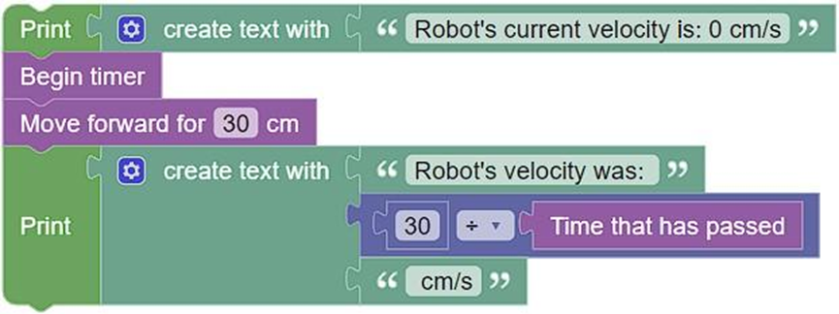

Ne fark ettiniz?
…………………………………………………………
…………………………………………………………

Etkinlik 4
Öğrenciler zamanı ve hesaplanan hızı kaydederler ve olası ölçüm hatalarını tartışırlar.

Etkinlik 5
Öğrenciler, Etkinlik 3'teki aynı kodu kullanarak program parametrelerini değiştirir ve robotun davranışındaki değişiklikleri gözlemler.
Özellikle:
- Robotun hareket mesafesini 30 cm'den 50 cm'ye değiştirin.
- Programı tekrar çalıştırın ve şunları kaydedin:
  - ölçülen süre,
  - hesaplanan hız.
- Aynı işlemi 100 cm mesafe için tekrarlayın.
Sonra cevap verin:
- Mesafe arttığında hız değeri nasıl etkilenir?
- Hareket süresinde herhangi bir fark gözlemlediniz mi?
- Sonuçlar her denemede aynı mı?
Öğrenciler sonuçları tartışır ve formülün aynı kalmasına rağmen, gerçek koşullar (pil, yüzey, sürtünme) nedeniyle ölçümlerin farklılık gösterebileceğini fark ederler.

